- 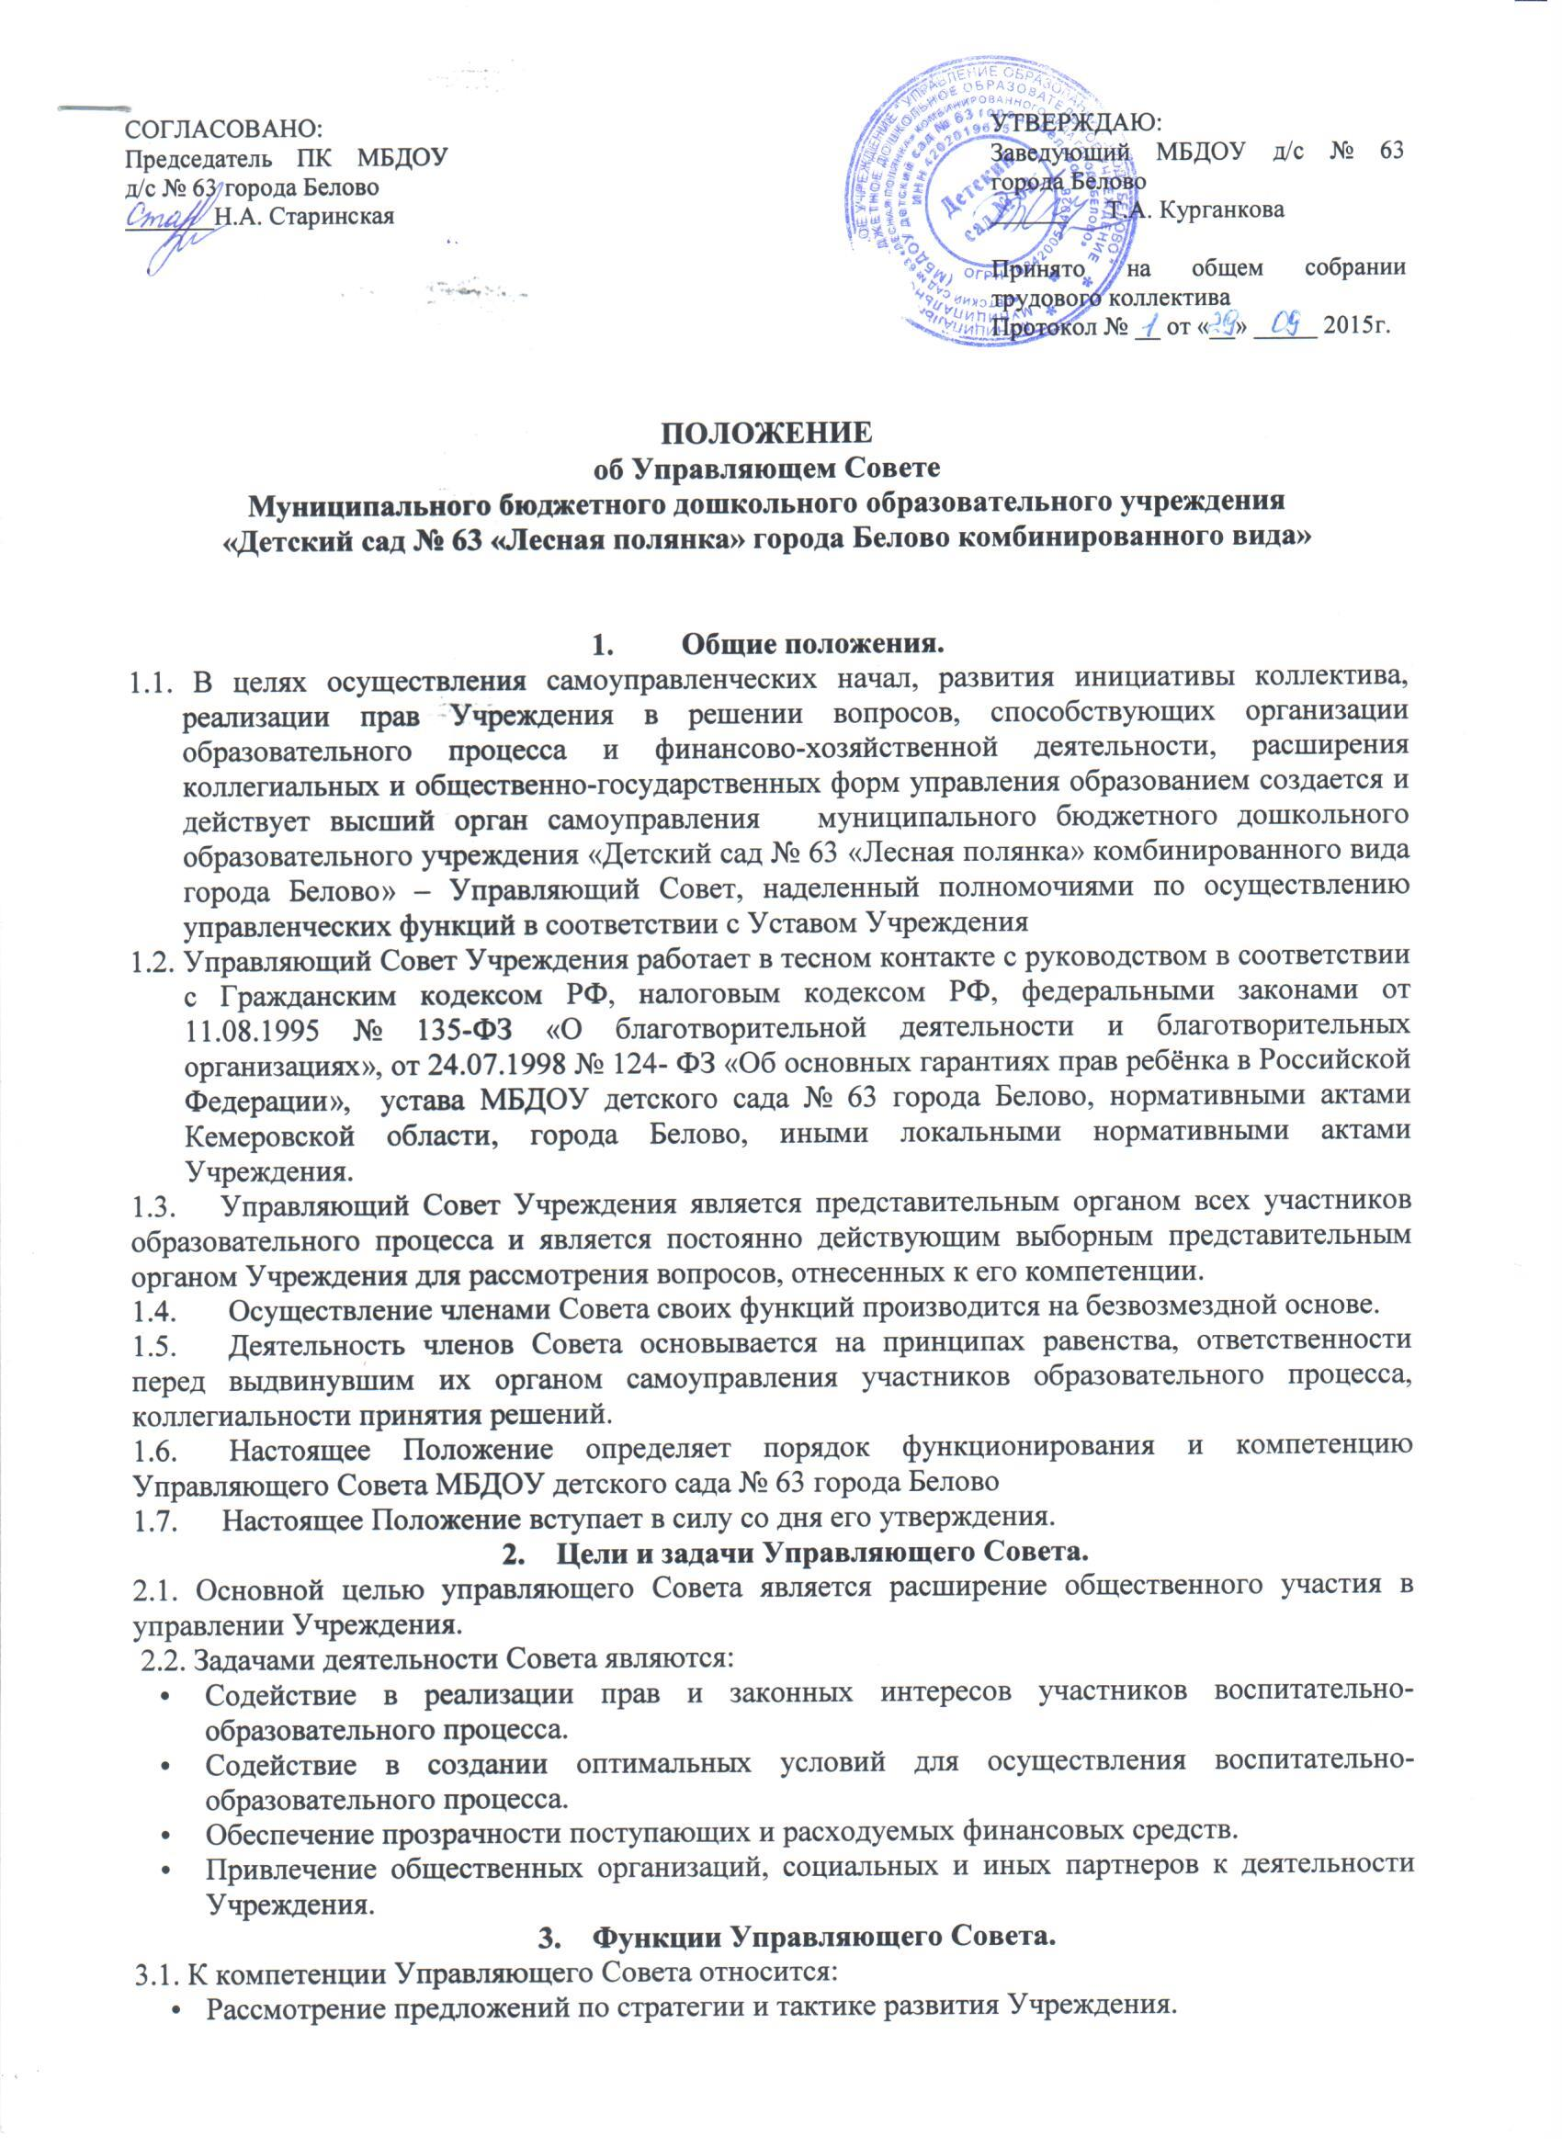Рассмотрение предложений по содержанию образовательного процесса Учреждения.
- Рассмотрение и обсуждение вопросов материально-технического обеспечения и оснащения образовательного процесса.
- Принимает меры к созданию здоровых и безопасных условий воспитания детей в Учреждении.
- Участвует в обсуждении локальных актов.
- Участвует в распределении поощрительных выплат по результатам труда стимулирующей части ФОТ на основании Положения.
- Рассматривает иные вопросы, отнесенные к его полномочиям
3.2. Совет рассматривает иные вопросы, вносимые на его рассмотрение участниками образовательного процесса. По вопросам не отнесенным данным Положением к компетенции совета, решения Совета носят рекомендательный или информационный характер.
4. Порядок формирования Совета и его структура.
4.1. Совет формируется 1 раз в год.
4.2. Совет состоит из представителей всех участников образовательного процесса:
• Родителей (законных представителей воспитанников).
• Работников Учреждения
• Руководитель Учреждения входит в состав Совета по должности.
4.3. Процедура выборов для каждой категории членов Управляющего Совета определяется соответствующим собранием.
4.4. Общее количество Управляющего Совета, избираемых из числа родителей, составляет 15 человек.
4.5. Члены Управляющего совета из числа учреждения избираются советом родителей (законных представителей) воспитанников избираются Советом родителей (законных представителей). Общее количество членов Управляющего совета, избираемых от родителей (законных представителей), не может быть больше 75% от общего числа членов Управляющего совета.
4.6. В случае, когда количество выборных членов Управляющего Совета уменьшается, оставшееся члены совета должны принять решение о проведении в 2-х недельный срок довыборов членов Совета.
4.7. Председатель Управляющего Совета организует и планирует его работу, созывая заседание Совета и председательствует на них, организует на заседании ведение протокола, подписывает решения Совета, контролирует выполнение принятых на заседаниях Совета решений.
4.8. Для ведения текущих дел члены Управляющего Совета избирают из своего состава секретаря Совета.
5. Организация деятельности Управляющего Совета.
5.1. Управляющий Совет ДОУ собирается председателем Управляющего Совета по мере необходимости и не реже 2-х раз в год.
5.2. Управляющий Совет Учреждения считается собранным и его решения считаются правомочными, если на его заседании присутствует не менее 2/3 членов Управляющего Совета.
5.3. Решение на заседании Управляющего Совета принимаются большинством голосов от числа присутствующих его членов. Председатель имеет право решающего голоса при равенстве голосов в Управляющем Совете.
5.4. Заседания Управляющего Совета протоколируются. Ведёт протоколы секретарь Управляющего Совета.
5.5. Протоколы подписываются председателем и секретарем Управляющего Совета. Книга протоколов УС нумеруется постранично, прошнуровывается, скрепляется печатью и подписывается заведующей Учреждения.
5.6. УС разрабатывает план работы. Ведёт протоколы заседаний, протоколы о выплатах их стимулирующего фонда, отчеты о работе. Руководитель организует хранение документации УС ДОУ.
6. Права и ответственность членов Управляющего Совета .
6.1. Совет имеет следующие права:
- Участвовать в заседании Совета, принимать участие в обсуждении и принятии решений.
- Инициировать проведение заседания Совета по любому вопросу, относящемуся к компетенции Совета.
- Запрашивать от администрации ДОУ предоставления необходимой информации по вопросам, относящимся к компетенции Совета.
- Направлять своих членов для участия в обсуждении вопросов о совершенствовании организации образовательного процесса в Учреждении на заседания методического совета, методических объединений.
- Член УС имеет право досрочно выйти из состава Совета.
6.2. Решения Совета, противоречащие законодательству РФ, положениям Устава Учреждения, положениям договора Учреждения с Учредителем, недействительны с момента их принятия и не подлежат исполнению руководителем Учреждения и участниками образовательного процесса.
6.3. Совет несет ответственность за:
- Выполнение плана своей работы
- Соблюдение законодательства РФ в своей деятельности
- Компетентность принимаемых решений.
7. Заключительные положения.
7.1. Настоящее Положение разработано на основе и в соответствии с Уставом Учреждения и не противоречит ему.
7.2. Настоящее Положение вступает в силу с момента его принятия Общим собранием трудового коллектива, утверждения руководителем Учреждения и согласования с Профсоюзным комитетом Учреждения.
7.3. Изменения и дополнения в настоящем Положении вносятся Управляющим Советом и принимаются на его заседании, рассматриваются и утверждаются в порядке, установленном пунктом.7.2. настоящего Положения.
7.4. Срок настоящего Положения не ограничен. Положение действует до принятия нового.

